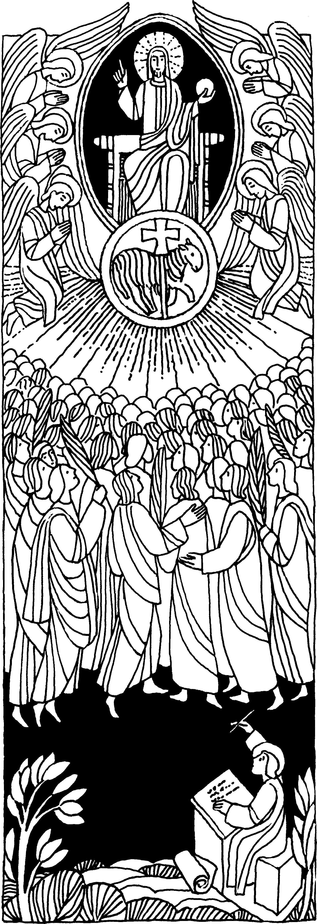
Nr. 23
4. Sonntag der Osterzeit C
Weltgebetstag um Geistliche Berufe
Offb. 7, 9.14 b - 17
Das Lamm wird sie weiden
Ich, Johannes, sah: eine große Schar aus allen Nationen, niemand konnte sie zählen. Sie standen in weißen Gewändern vor dem Thron und vor dem Lamm und trugen Palmzweige in den Händen . . . Sie werden keinen Hunger und keinen Durst mehr leiden . . . Denn das Lamm in der Mitte vor dem Thron wird sie weiden und zu den Quellen führen, aus denen das Wasser des Lebens strömt.
Joh. 10, 27 - 30
Ich gebe meinen Schafen
ewiges Leben
Jesus sprach: Meine Schafe hören auf meine Stimme; ich kenne sie, und sie folgen mir. Ich gebe ihnen ewiges Leben. Sie werden niemals zugrunde gehen.
Für mein Leben
Jesus sucht auch heute junge Menschen, die ihm helfen, daß möglichst viele Menschen in den Himmel kommen. Horche einmal in dich hinein, ob nicht auch dich der gute Hirte ruft und dir sagt: Diene auch du mir im Priester-und Ordensberuf!
Johannes Paul II. an junge Christen: Ich möchte jeden von euch fragen: Was machst du aus deinem Leben? Welche Pläne hast du? Hast du schon einmal daran gedacht, dein ganzes Leben für Christus einzusetzen? Kannst du dir vorstellen, daß es etwas Größeres gibt, als Jesus zu den Menschen zu bringen und die Menschen zu Jesus zu führen?

Ergänze die angefangenen Sätze!
- Meine Schafe
- Ich kenne sie
- Ich gebe ihnen
- sie werden niemals
- und niemand wird sie
- Mein Vater, der sie mir gab,
- und niemand kann sie
- Ich und der Vater
Das Mädchen aus den Anden
Kurz nachdem Laura Vicuna am 5. April 1891 in Santiago de Chile geboren war, mußten ihre Eltern, der Offizier Jose Domingo und seine Frau Mercedes, aus der Heimat fliehen. Der Bürgerkrieg tobte. Die Eltern waren glücklich nach Wochen eine neue Heimat gefunden zu haben. Drei Jahre später bekam Laura ein Schwesterchen, doch wenige Wochen danach starb der Vater ganz plötzlich. Lauras Mutter versuchte mit Näharbeiten die kleine Familie zu ernähren. Schließlich machten sie sich auf, überquerten die Anden und ließen sich im argentinischen Neuquen nieder. Dort in der Nähe hatten die Don-Bosco-Schwestern ein kleines Kolleg für Mädchen errichtet. Ihnen wollte die Mutter die Töchter zur Erziehung anvertrauen. Doch wie sollte sie das bezahlen?
Sie lernte den Gutsbesitzer Mora kennen. Er war ein verkommener Mann, der sich aber liebenswürdig zeigte. An ihn klammerte sich die verzweifelte Frau in der Hoffnung, er werde sie heiraten. Doch er nutzte sie nur aus, wie er es mit allen machte. Wenn ihm etwas nicht paßte, schlug er Mensch wie Tier mit der Peitsche.
Mercedes gefiel ihm. Er bot ihr einen guten Posten an und versprach, das Schulgeld für die Töchter ZU zahlen. So kamen Laura und Julia zu den Don-Bosco-Schwestern. Laura war durch das Schicksal ernst und gereift, aber in der Schule fühlte sie sich glücklich. Trotzdem blieb ihr nicht verborgen, daß mit ihrer Mutter etwas nicht stimmte. Wenn sie in den Ferien Mora nur von weitem sah, schreckte sie zusammen.
Am liebsten hatte sie in der Schule den Religionsunterricht. Sie freute sich auf die erste hl. Kommunion, aber als das Sakrament der Ehe besprochen wurde, gegann sie auch zu verstehen, daß ihre Mutter in schwerer Schuld, in Sünde mit Mora lebte.
Und je mehr sich Laura mit Gott beschäftigte, je glücklicher sie sich dabei fühlte, desto qualvoller waren für sie die Sorgen um die Mutter. Sie hing be-
- aus der Hand meines Vaters reißen
- ewiges Leben
- ist größer als alle
- hören auf meine Stimme
- sind eins
- verloren gehen
- und sie folgen mir
- aus meiner Hand reißen
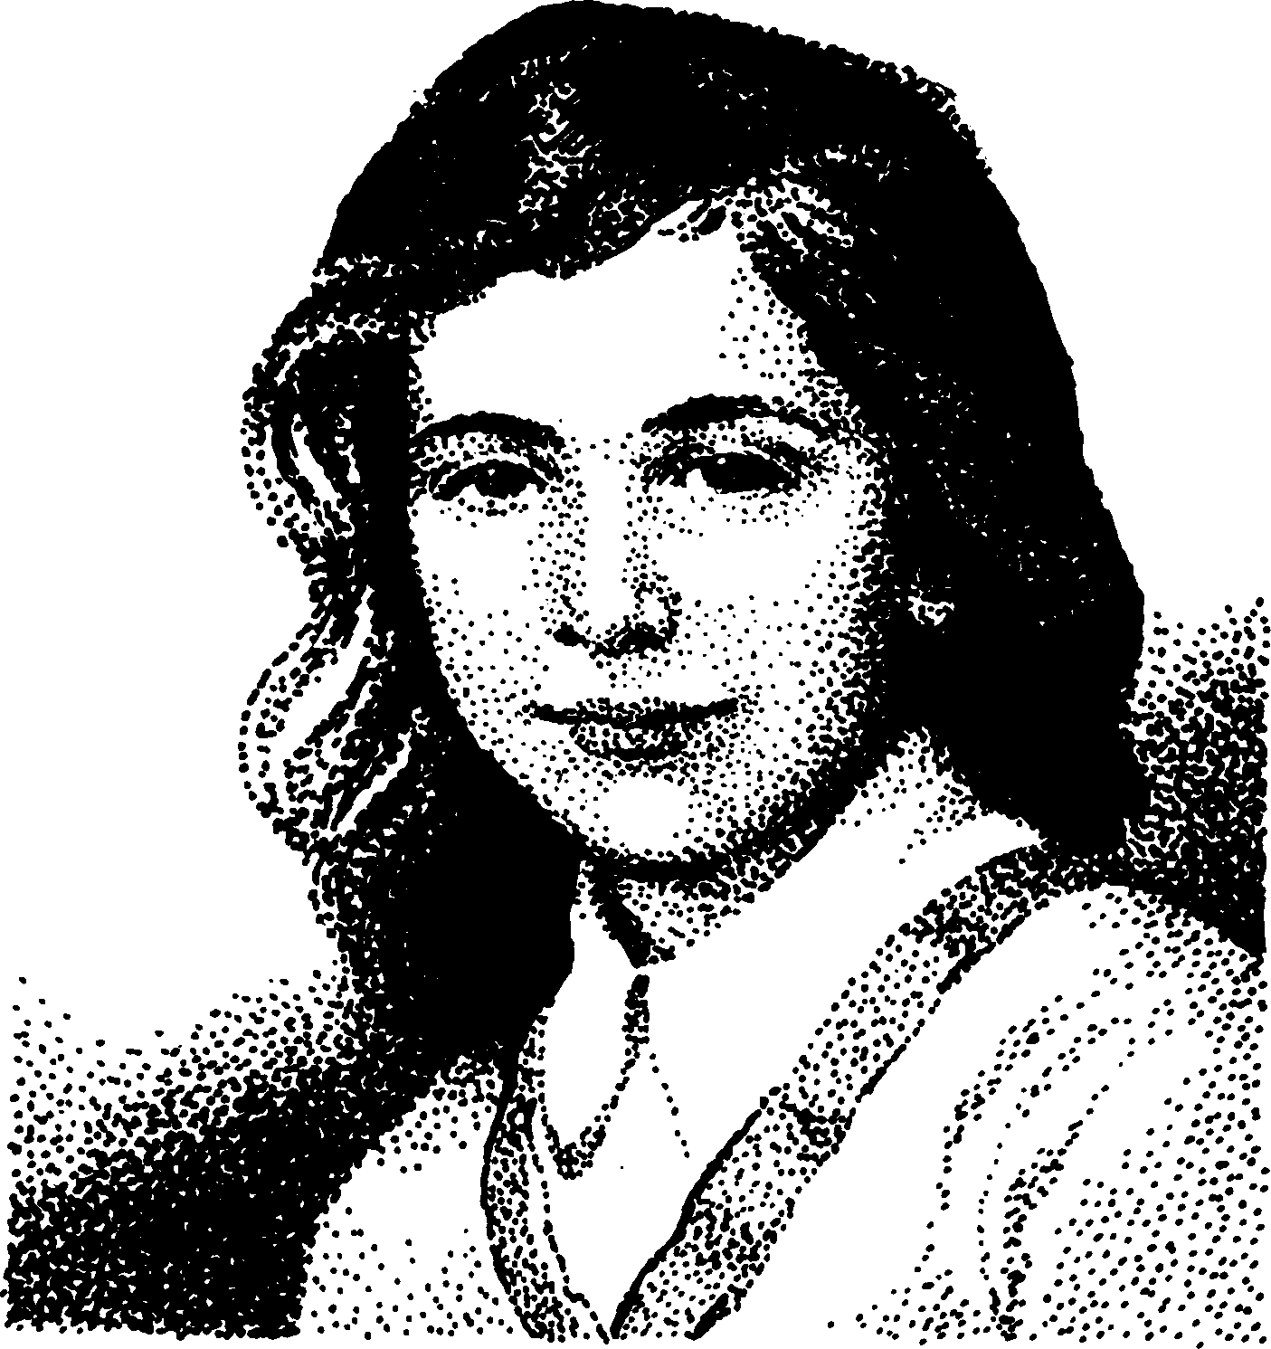
sonders an ihr und war jetzt bereit, jedes Opfer zu bringen, um ihr den Frieden mit Gott zu erflehen. Als sie endlich zum erstenmal den Leib des Herrn empfangen durfte, kam die Mutter, brachte ihr ein weißes Kleid und kleine Geschenke, aber sie kniete nicht neben ihr an der Kommunionbank.
Für Laura war der Tag ganz wichtig. Sie wollte von da an ganz Gott gehören. Die Vorsätze, die sie damals aufschrieb zeigen ihre Liebe und Hingabe: „1. Mein Gott, ich möchte dich lieben und dir dienen mein ganzes Leben lang. Deshalb schenke ich dir meine Seele, mein Herz, mich selbst ganz und gar.
- Ich will lieber sterben, als dich durch eine Sünde beleidigen. Deshalb will ich alles vermeiden, was mich von dir trennen könnte.
- Ich nehme mir vor, alles zu tun, was ich kann, damit du erkannt und geliebt wirst, um die Beleidigungen, die du jeden Tag von den Menschen, besonders von meinen Angehörigen, erfährst, gutzumachen. Mein Gott, schenke mir ein Leben der Liebe
und des Opfers."
Fortsetzung folgt!

Rätsellösung von Nr. 22: Liebst du mich? Zu beziehen beim Kath. Pfarramt St. Bruder Klaus
8000 München 83, Putzbrunner Straße 272

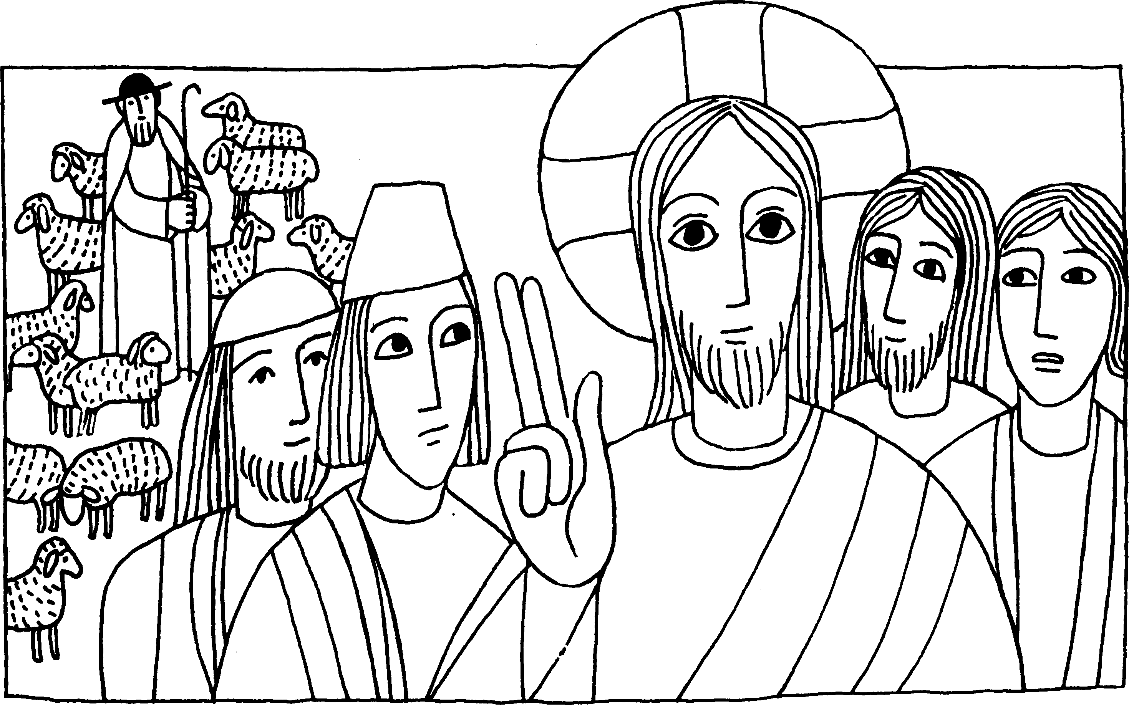

Nr. 25 | 4. Sonntag der Osterzeit Joh. 10, 27-30

Ich gebe meinen Schafen ewiges Leben
Jesus sagte zu den Juden: Meine Schafe hören auf meine Stimme; ich kenne sie, und sie folgen mir. Ich gebe ihnen ewiges Leben; sie werden niemals verlorengehen, und niemand wird sie aus meiner Hand reißen. Mein Vater, der sie mir gab, ist größer als alle, und niemand kann sie aus der Hand meines Vaters reißen. Ich und mein Vater sind eins.
Für mein Leben
Es gibt keine wichtigere Aufgabe als Menschen zu Gott zu führen, der ewiges Leben schenkt. Darum will ich heute am Weltgebetstag besonders für geistliche Berufe bitten, daß der Herr uns wieder viele gute Berufe schenkt. Ich will mich aber auch fragen, ob nicht auch ich Priester oder Ordensfrau werden kann.
Kindergebet um Priester- und Ordensberufe
Lieber Heiland mild und gut,
du gabst für uns am Kreuz dein Blut.
Laß viele Kinder fromm und rein,
einst Priester, Brüder, Schwestern sein.
Und du Maria Königin,
sei ihnen Schutz und Helferin.
Bitte lerne dieses Gebet auswendig und füge es täglich deinem Morgenoder Abendgebet an.

Lied - Zwölf Boten
Zwölf Boten hast du, Herr erwählt zu künden Frieden aller Welt, den Menschen dein Erbarmen in Gottes Kraft, vom Geist geschenkt, von Mut und Freude war gelenkt ihr Kommen zu uns Armen. Refr.: Rufe, sende, Herr der Ernte,
uns auch heute deine Boten!
Herr, wir bitten wie geboten.
Wer freudig deinen Ruf vernahm, mit ganzem Herzen zu dir kam, der wird nie mehr verzagen. Denn du stärkst ihn mit deiner Gnad, weit auszustreuen Gottes Saat, dein Wort der Welt zu sagen.
Erhöre, Herr, jetzt unser Fleh'n für alle, die im Dienste stehn in Gottes Welt und Reiche: Vermehre ihre Zahl und Kraft und habe gütig darauf acht, daß dein Geist nie mehr weiche!
Nach der Melodie Gotteslob 554 von Pater Konrad Weindl
53. Viva el Papa
Eines Sonntags hörte Miguel in der Kathedrale einen unbekannten Geistlichen predigen. Es wunderte ihn, daß schon zu Beginn der Predigt viele Leute die Kirche verließen. Doch bald wurde es Miguel klar: Dieser „angebliche" Priester wetterte gegen den Papst und warb für eine neugegründete mexikanische Nationalkirche. Plötzlich erhob sich ein Mann und rief mit gewaltiger Stimme: „Dem Papst gilt das Wort Christi: Du bist Petrus der Fels und auf diesen Felsen will ich meine Kirche bauen und die Pforten der Hölle werden sie nicht überwältigen!" „Viva el Papä!" schrien andere und hinderten den Prediger seine Rede fortzuführen. „Das ist der von der Regierung eingesetzte neue Pfarrer," sagten die Leute auf dem Kirchplatz. „Solange er da ist, kommen wir nicht mehr hierher!" Als sich eine Menge Leute nach dieser Predigt protestierend vor dem Bischofspalast versammelten, wurden sie von den Schwarzhemden mit Gewalt auseinander getrieben.
Wie froh war Miguel, daß der Kaplan, der mit ihnen heimlich in der Schreinerwerkstatt die Erstkommunion gefeiert hatte, inzwischen regelmäßig dort
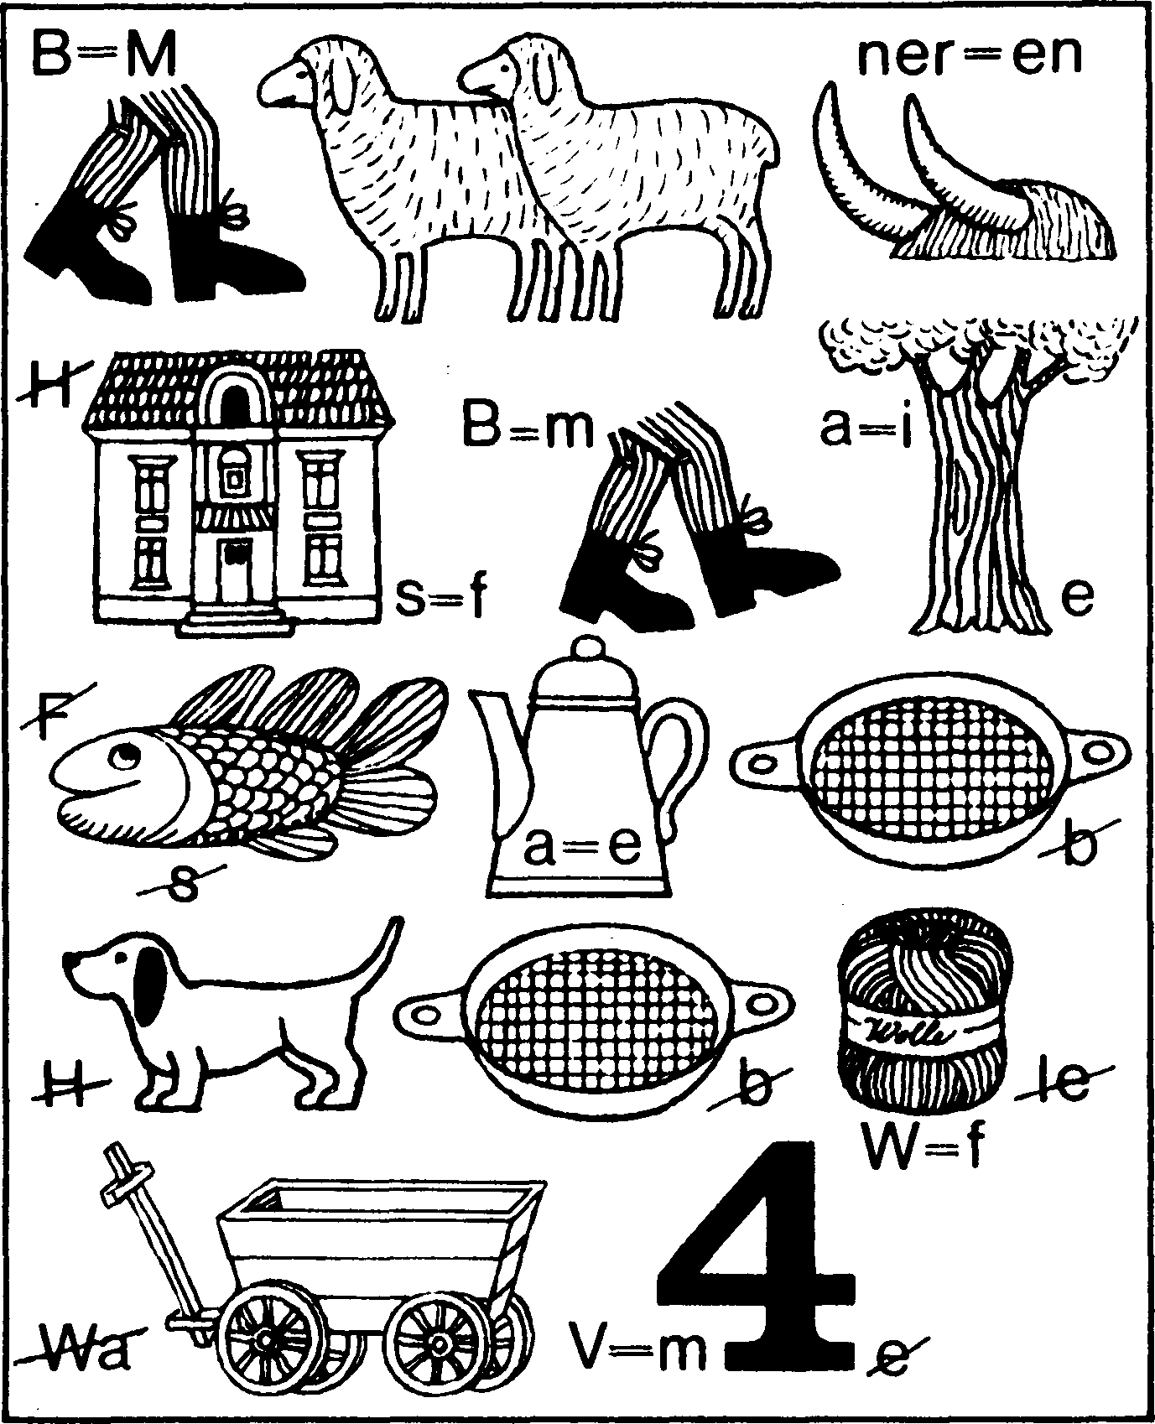
den Sonntagsgottesdienst hielt. Immer waren zur Sicherheit Posten aufgestellt. Der junge Kaplan hieß Montez und arbeitete die ganze Woche in einem großen Warenhaus im Büro. Abends besuchte er noch umliegende Dörfer. Nur unter großen Schwierigkeiten konnte er seinen Priesterdienst verrichten. Er war immer fröhlich, obgleich er wußte, daß er seines Lebens nicht sicher war. „Ein Soldat darf die kämpfende Truppe nicht verlassen," sagte er zu Miguel. „Hier müssen Priester bleiben, bis sie fallen."
Schon vor einigen Wochen hatte der Vater Eintrittskarten zum Stierkampf bestellt. Nach der sonntäglichen frühen Messe in der Schreinerwerkstatt tippelten Vater und Sohn zum Bahnhof. In der Hauptstadt, wo sie in der Gluthitze des Mittags ankamen, war alles auf den Beinen.
Eine Stunde vor Beginn kletterten sie zu den Tribünen über der weiten sandbestreuten Arena hinauf und fanden mit Mühe ganz oben noch einen Platz, denn es wurden immer mehr Karten verkauft als Plätze dawaren. Kopf an Kopf saß die Menge. Es war ein Summen wie in einem riesigen Bienenkorb, dazwischen die Rufe der Eis-, Limonaden-, Zigaretten- und Zeitungsverkäufer. Dann erschienen in den Logen die Ehrengäste in großen Uniformen. Miguel war voller Erwartung.
Fortsetzung folgt

Rätsellösung von Nr. 24: Liebst du mich?

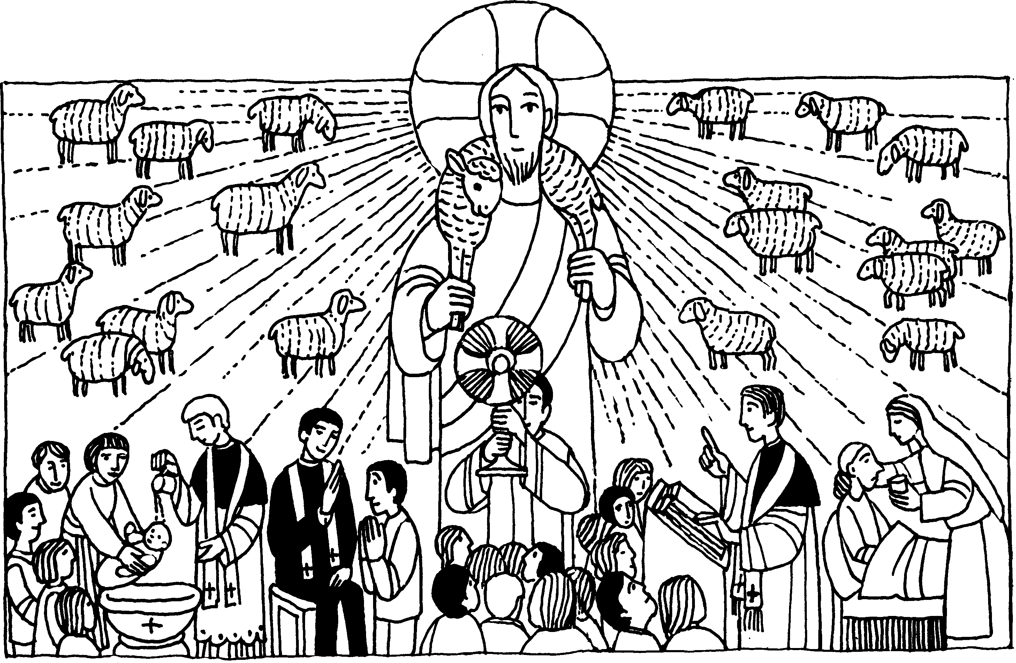
Nr. 23 4. Sonntag der Osterzeit C
Joh. 10, 27 - 30
Weltgebetstag um geistliche Berufe
Ich gebe meinen Schafen ewiges Leben
In jener Zeit sprach Jesus: Meine Schafe hören auf meine Stimme; ich kenne sie, und sie folgen mir. Ich gebe ihnen ewiges Leben. Sie werden niemals zugrunde gehen, und niemand wird sie meiner Hand entreißen. Mein Vater, der sie mir gab, ist größer als alle, und niemand kann sie der Hand meines Vaters entreißen. Ich und der Vater sind eins.
Für mein Leben
Es gibt keine wichtigere Aufgabe in dieser Welt als mitzuhelfen, daß möglichst viele das ewige Leben erreichen. Willst nicht auch du den Priester- oder Ordensberuf wählen, um deine ganze Kraft für die Rettung der Seelen einzusetzen?
Gebet
Herr, mache mich fähig, Dein Wort zu hören und ihm zu folgen.
Mache mich bereit, auf Deinem Weg zu gehen. Laß mich nicht taub sein für Deinen Ruf, sondern gib mir die Kraft, Dir immer besser zu dienen und nachzufolgen.
(Aus: Zeig mir den Weg - Berufe der Kirche)

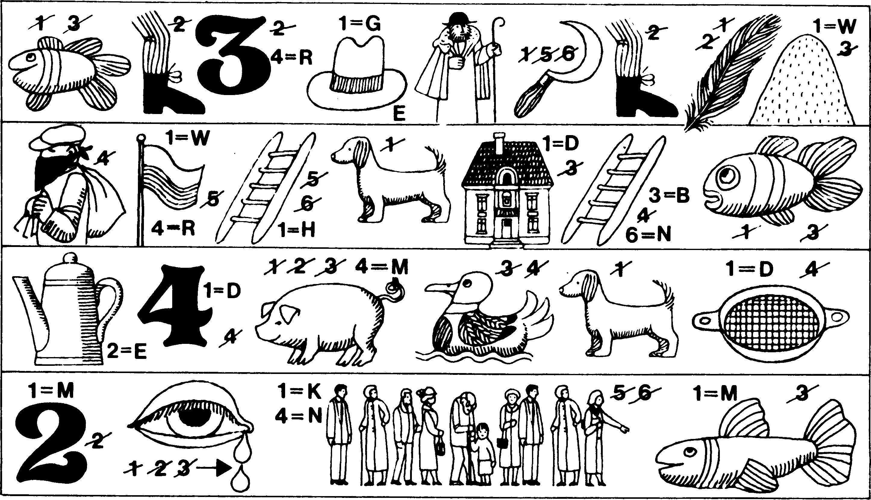

24. April - heiliger Fidelis von Sigmaringen
Der bürgerliche Name des hl. Fidelis war Markus Roy. Er wurde 1577 in Sigmaringen geboren. Sein Vater war dort Gastwirt und Bürgermeister. Markus war sehr begabt, er studierte Philosophie und Rechtswissenschaften. Während seines Studiums begleitete er eine Reisegesellschaft durch Frankreich, Spanien, Italien und Deutschland. Dabei lernte er fließend französisch und englisch. Sein sittsames und frommes Leben fiel auch seinen Reisegenossen auf. Aber Markus war auch ein vorzüglicher Turner und Fechter. Nach Abschluß seines Studiums wurde er Advokat im Elsaß. Durch sein Eintreten für die Rechte der Armen erwarb er sich beim Volk den Titel „Advokat der Armen". Doch bald stößt ihn die gewissenlose Berufsauffassung seiner Kollegen so ab, daß er sich entschließt Kapuziner-Pater zu werden. Er empfängt die Priesterweihe und erhält beim Eintritt ins Kloster den Namen Fidelis - der Getreue. Sein Geleitspruch ist das Bibelwort: „Sei getreu bis in den Tod und ich will dir die Krone des Lebens geben!"
1616 beginnt sein Predigtamt. Es war eine sehr schlimme Zeit damals, der Dreißigjährige Krieg stand bevor. Katholiken und Protestanten kämpften verbissen für ihre Lehre. Papst Gregor XV. erteilt Fidelis den Auftrag, in der Schweiz gegen den Kalvinismus anzukämpfen. Man warnt ihn, religiöse Streitfragen anzuschneiden. Doch wer Nächte im Gebet durchwacht, sich für das Recht der Armen einsetzt, wer keine Furcht vor Seu-
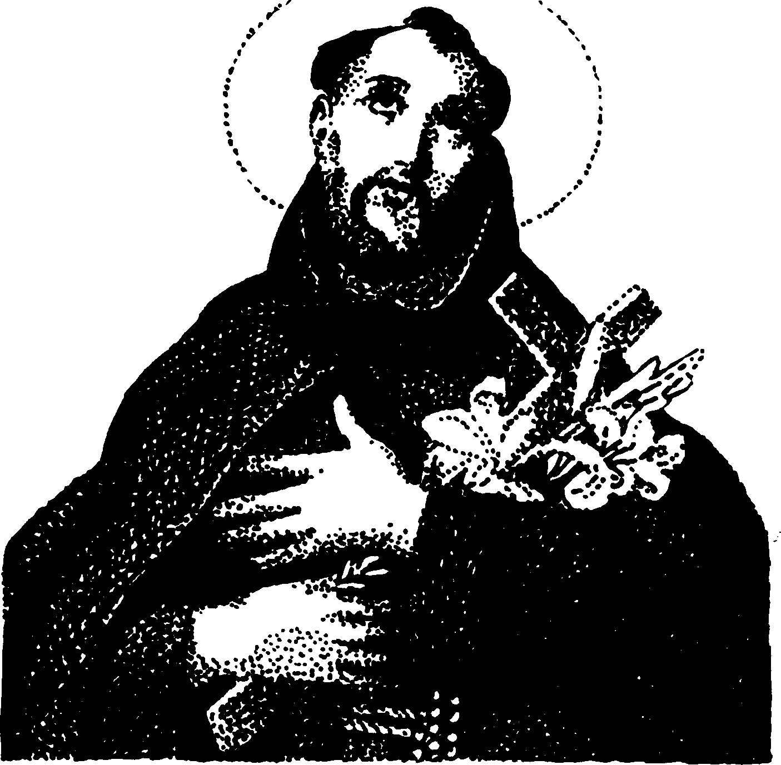
chenhospitälern hat, freiwillig Armut auf sich nimmt, der fürchtet sich auch nicht vor Menschen, die „Arges in ihrem Herzen haben".
Als er am 24. April 1622 in Seewis die Kanzel besteigt um zu predigen, dröhnt ein Schuß durch die Kirche. Die Kugel verfehlt ihr Ziel. Aber nach der Kirche, auf dem Weg treffen ihn die Schwerter und Morgensterne der aufgehetzten Verschwörer. Mit einem Gebet für seine Mörder geht der Heilige in die Ewigkeit und bekehrt noch im Tod durch sein wahrhaft christliches Sterben einen kalvinistischen Prediger. Er ist der erste Märtyrer des Kapuzinerordens.

Rätsellösung von Nr. 22: Christus mußte leiden und am Zu beziehen beim Kath. Pfarramt St. Bruder Klaus
dritten Tag auferstehen von den Toten. Halleluja. 8000 München 83, Putzbrunner Straße 272

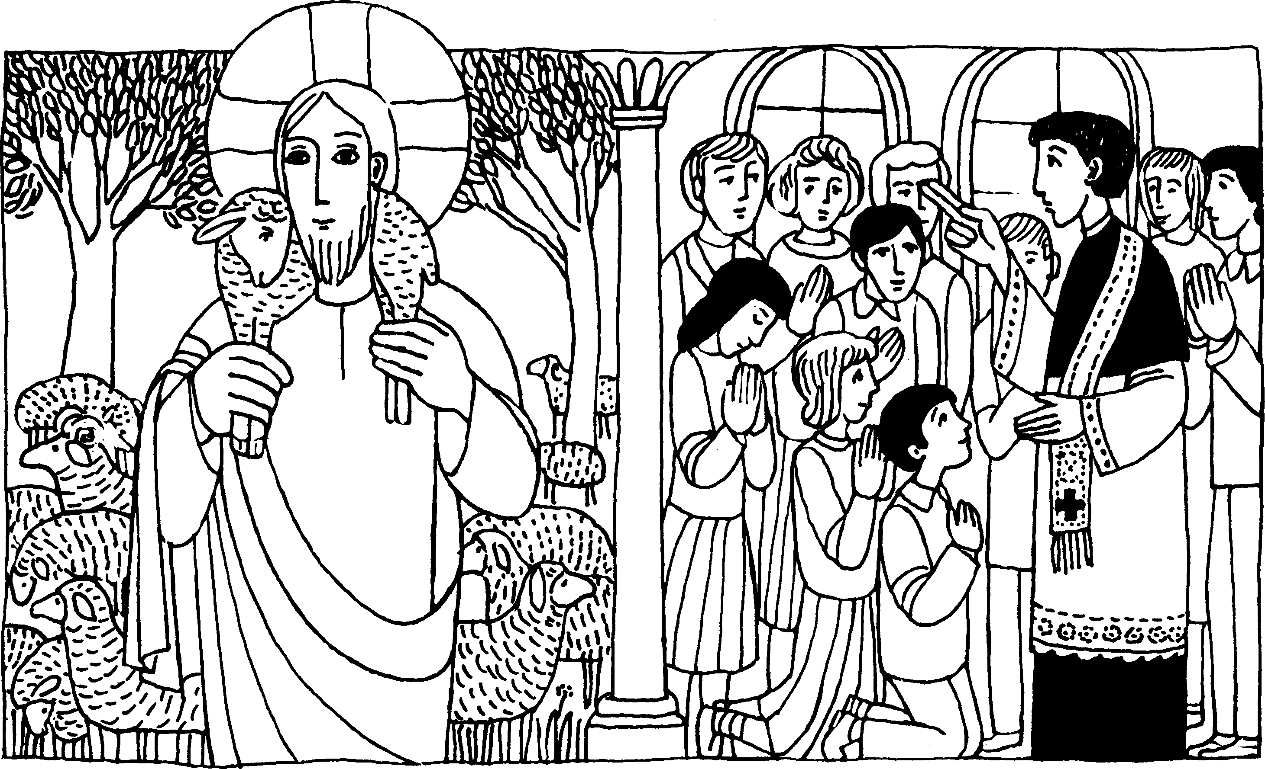
Nr. 23 4. Sonntag der Osterzeit C
Joh. 10, 27 - 30
Ich gebe meinen Schafen ewiges Leben
Jesus sagte zu den Juden: Meine Schafe hören auf meine Stimme; ich kenne sie, und sie folgen mir. Ich gebe ihnen ewiges Leben; sie werden niemals verlorengehen, und niemand wird sie aus meiner Hand reißen. Mein Vater, der sie mir gab, ist größer als alle, und niemand kann sie aus der Hand meines Vaters reißen. Ich und der Vater sind eins.
Für mein Leben
Der heutige Gut-Hirten-Sonntag ist der Weltgebetstag um geistliche Berufe. Der hl. Pfarrer von Ars sagte einmal: „Von Gott her, wäre jeder vierte Bub und jedes vierte Mädchen zum Priester und Ordensstand berufen. Die meisten aber überhören diesen Ruf." Vielleicht auch ich?
Gebet
Liebster Jesus führ mich hin wo ich dir am liebsten bin.

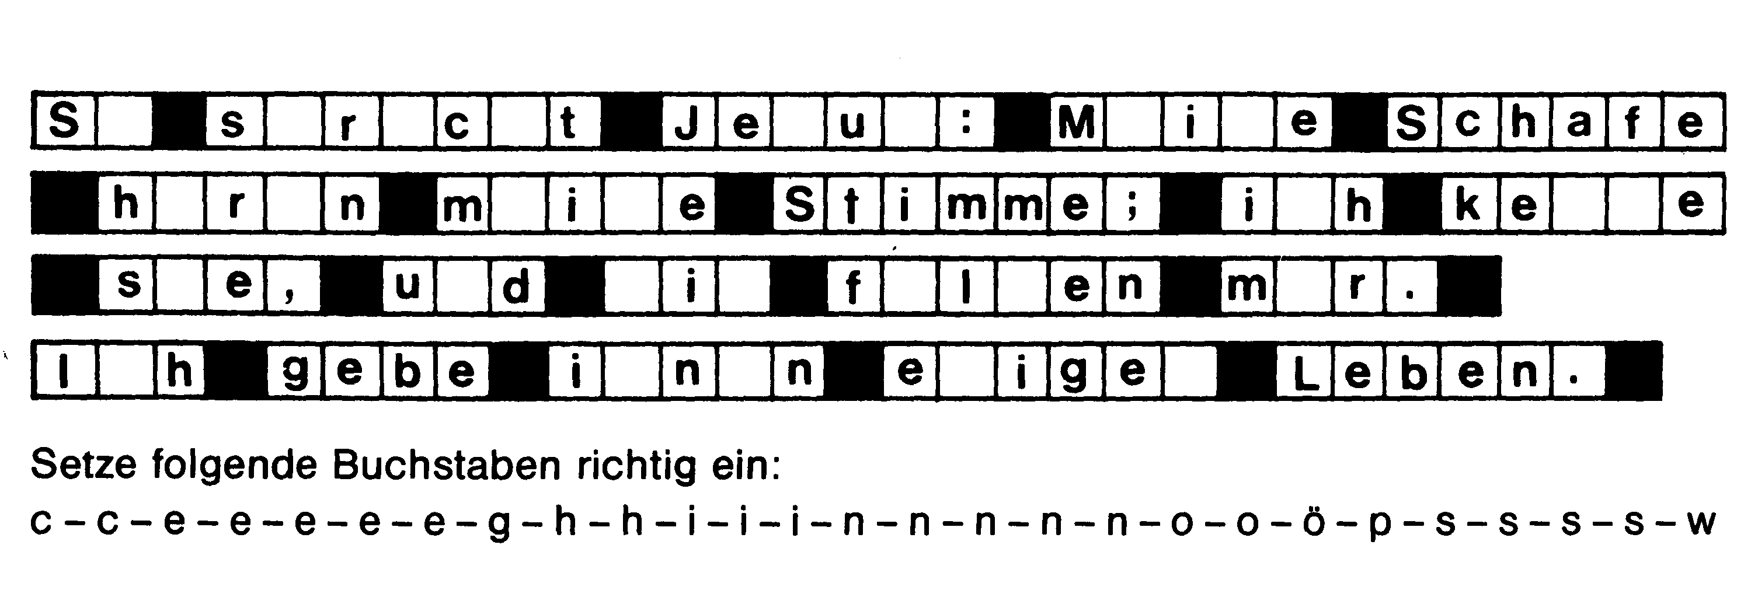

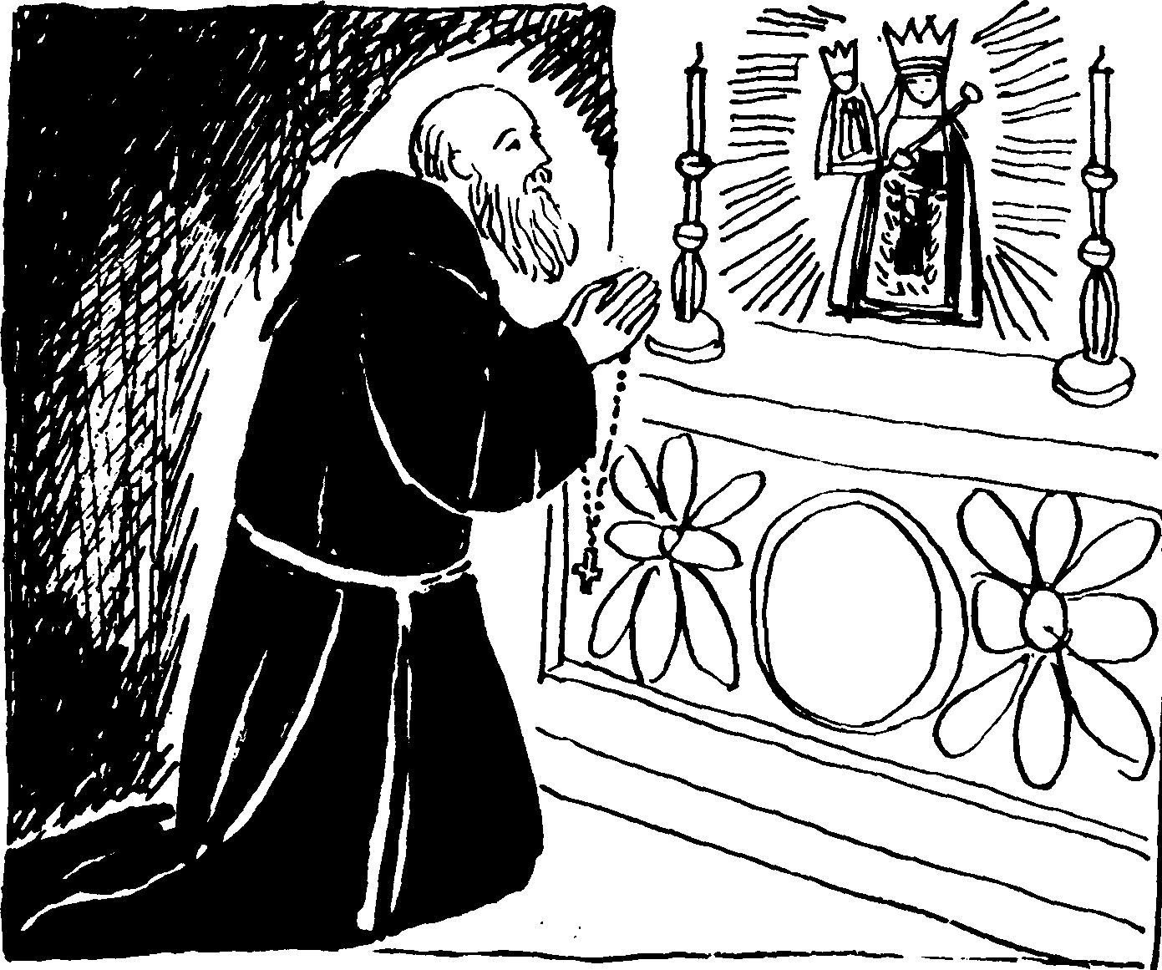
21. April - Konrad von Parzham Der heilige Pförtner Gottes
Bist du schon einmal in der Kapuziner-Kirche von Altötting vor dem Glasschrein Bruder Konrads gekniet? - Als man den heili-
gen Pförtner exhumiert ausgegraben)
hatte, fand man den Mittelfinger der linken Hand vollständig unversehrt. Es ist der Fin ger, um den er stets den Rosenkranz gewik-kelt hatte. Bruder Konrad konnte nicht anders, als ständig den Rosenkranz zu beten, wenn er sonst keine geistige Arbeit zu verrichten hatte. Ist das nicht auch ein Hinweis für uns? - Was würde wohl in unseren Familien alles intakt und erhalten bleiben, wenn wir mehr den Rosenkranz beten möchten! - Vor seinem Klostereintritt war Bruder Konrad der „Birndorfer Hansl" von Parzham im Tal der Roth in Niederbayern. Doch schon als junger Bursch ging er an den meisten Sonntagen zu einem Marienheiligtum, entweder nach Maria-Hilf bei Passau oder schon nach Altötting. Nach beiden Orten hatte er ungefähr gleichweit - 6 Stunden hin und 6 Stunden zurück. Den Hinweg machte er immer nüchtern, da er stets zur
heiligen Kommunion gehen wollte. Und damals war die Nüchternheit vor der heiligen Kommunion noch strenges Gebot. - Einen anderen Weg hat der Birndorfer Hansl ebenfalls regelmäßig gemacht, den Weg zu seinem Beichtvater nach Aigen im Inntal. Auch dieser Weg war je zwei Stunden lang, und er machte ihn mindestens alle 14 Tage. Doch immerfort vernahm er den Ruf Gottes nach vollkommener Nachfolge. Und eines Tages, nachdem daheim alle Schwierigkeiten aus dem Wege geräumt waren, war es soweit.
Er klopfte an die Pforte des Kapuzinerklosters von Altötting. Wenn die ihn doch nehmen möchten. . .! Da wäre er ganz nahe bei der großen, himmlischen Frau und Fürbitte-rin. Da könnte er für sich und für die vielen anderen so schön und gut beten - sogar in der Gnadenkapelle. Und im St.-Anna-Kloster tat sich das Tor auf.
Rätsellösung von Nr. 22: Keiner von den Jüngern wagte, ihn zu fragen: Wer bist du? Denn sie wußten, daß es der Herr war.
Eigentlich wünschte er sich den Namen Franziskus. Aber dieser Name war damals nicht frei. Gott hatte für den bescheidener) Bauernburschen den genauso bescheidenen Namen „Konrad" frei.
Nun tat er über 40 Jahre lang den Dienst an der Pforte von St. Anna. Doch wer hätte geahnt, daß 40 Jahre lang ein Heiliger an der Pforte stand? - Täglich um 5 Uhr früh kniete er als Ministrant in der Gnadenkapelle am Votivaltar und diente beim heiligen Meßopfer und betete so innig, daß manchmal die Menschen leuchtende Kugeln gegen Himmel steigen sahen, wie sie unter Eid beim Heiligsprechungsprozeß aussagten. Mit besonderer Erlaubnis der Hausobern durfte er auch mittags stets eine Stunde Anbetung in der Gnadenkapelle halten. Am 21. April 1894 ging er ganz still zu Gott heim.

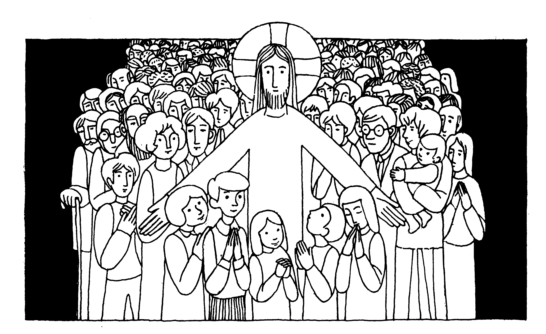

Nr. 27 | 4. Sonntag der Osterzeit C Joh. 10,27-30

Ich gebe meinen Schafen ewiges Leben
Jesus sagte zu den Juden: Meine Schafe hören auf meine Stimme, ich kenne sie und sie folgen mir. Ich gebe ihnen ewiges Leben. Sie werden niemals verlorengehen. Ich und der Vater sind eins.
Für mein Leben: Ich will immer in der Predigt und im Religionsunterricht gut aufpassen, weil Jesus durch die Priester und Religionslehrer zu mir spricht. Je mehr ich auf Jesus, den guten Hirten, höre, um so sicherer werde ich das ewige Leben erhalten.
Gebet Der Herr ist mein Hirt; er führt mich an Wasser des Lebens.
Der Herr ist mein Hirte, nichts wird mir fehlen.
Er läßt mich lagern auf grünen Auen und führt mich zum Ruheplatz
am Wasser.
Er stillt mein Verlangen; er leitet mich auf rechten Pfaden, treu
seinem Namen.
Muß ich auch wandern in finsterer Schlucht, ich fürchte kein Unheil,
denn du bist bei mir,
dein Stock und dein Stab geben mir Zuversicht.
Gotteslob Nr. 718

Ergänze die angefangenen Sätze!
- Meine Schafe
- Ich kenne sie
- Ich gebe ihnen
- sie werden niemals
- und niemand wird sie
- Mein Vater, der sie mir gab,
- und niemand kann sie
- Ich und der Vater
- aus der Hand meines Vaters reißen e) sind eins
- ewiges Leben f) verloren gehen
- istgrößeralsalle g) und sie folgen mir
- hören meine Stimme h) aus meiner Hand reißen
Wie lange dauert die Ewigkeit?
Das Sternsystem, das wir unsere Milchstraße nennen, zählt rund einhundert Milliarden Sterne, und solche Sternsysteme wie unsere Milchstraße zählt das bis jetzt erforschte Weltall nach unserem heutigen Wissen etwa einhundert Millionen. Nehmen wir nun einmal an, jeder von diesen vielhundert Milliarden Sternen wäre gleich groß, nehmen wir weiter an, es gäbe eine riesige Sanduhr, die in jeder Sekunde einen dieser Sterne wie ein Sandkorn durchrieseln ließe, und nehmen wir endlich an, es wären alle Sterne des Weltalls durch diese ungeheure Sanduhr gegangen — welcher Teil der Ewigkeit 'wäre dann vorüber? Die Antwort lautet: noch nicht eine Sekunde, denn die Ewigkeit kennt keine Zeit.

